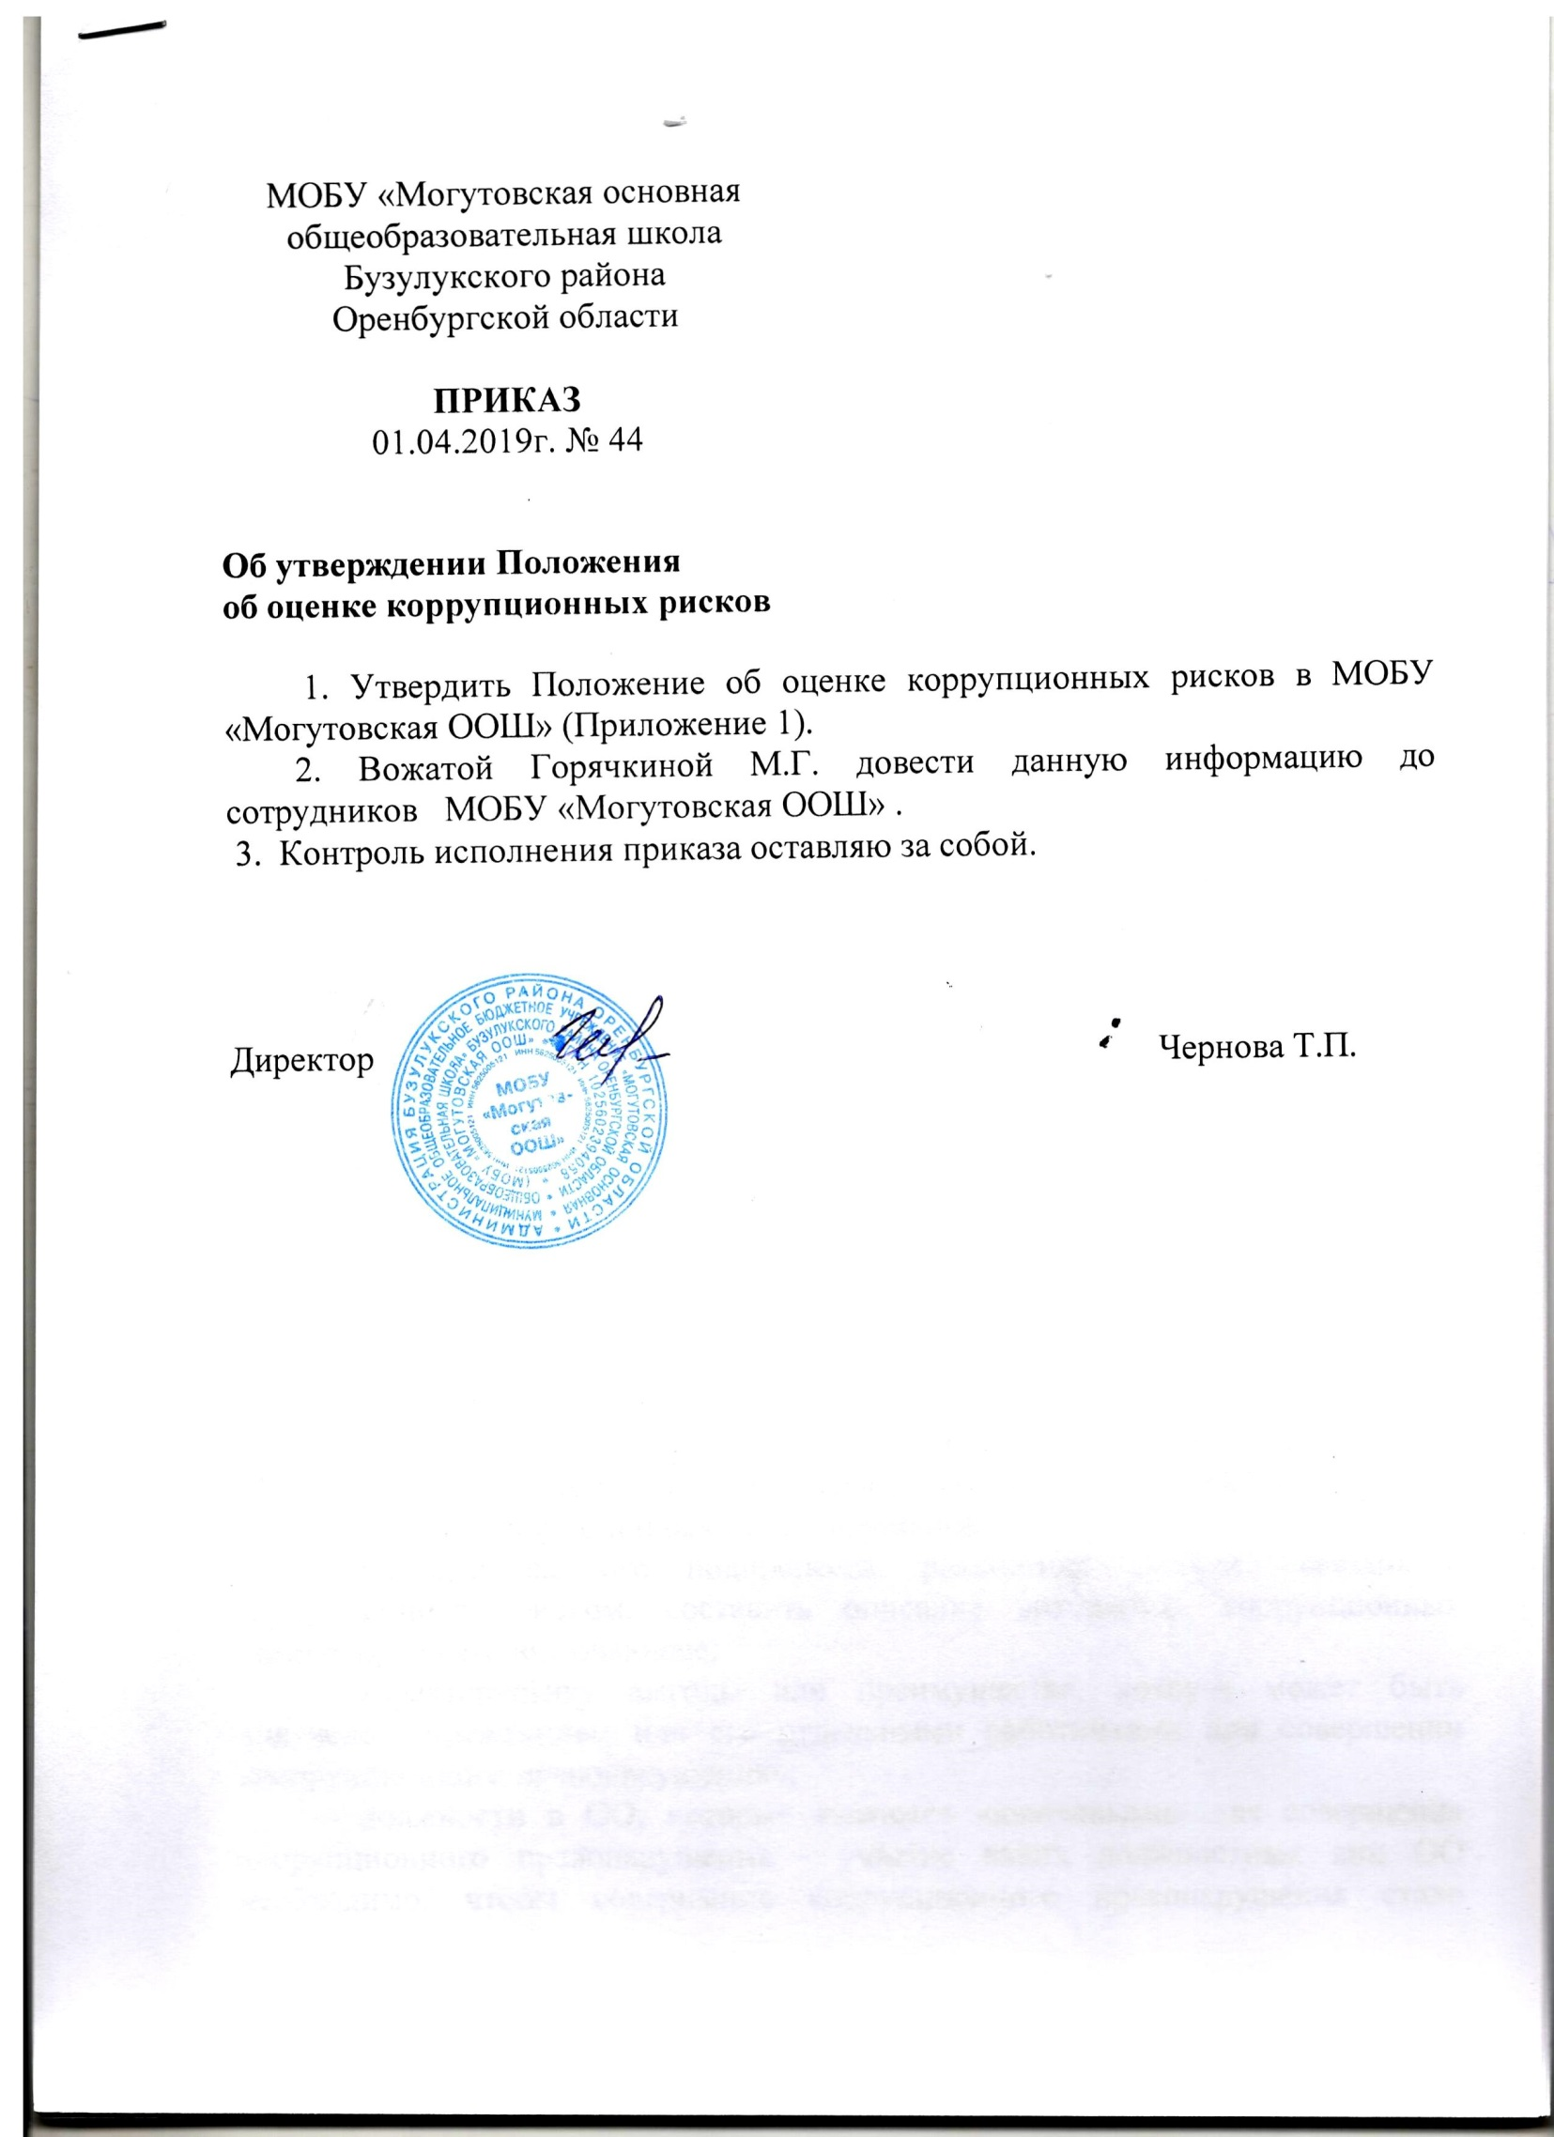

Приложение №1
к приказу «Могутовская ООШ»
№44 от 01.04.2019г.

Положение об оценке коррупционных рисков
- Общие положения
  - Оценка коррупционных рисков позволяет обеспечить соответствие
реализуемых антикоррупционных мероприятий специфике деятельности
МОБУ «Могутовская ООШ» (далее - ОО) и
рационально использовать ресурсы, направляемые на проведение работы по
профилактике коррупции в ОО.
  - В соответствии со статьей 13.3. Федерального закона от 25.12.2008
№ 273-ФЗ «О противодействии коррупции» и Методическими
рекомендациями по проведению оценки коррупционных рисков,
возникающих при реализации функций (письмо Минтруда России от
20.02.2015 №18-0/10/11-906) целью оценки коррупционных рисков является
определение конкретных процессов и видов деятельности ОО, при реализации
которых наиболее высока вероятность совершения работниками ОО
коррупционных правонарушений, условий и обстоятельств (действий,
событий), возникающих в ходе конкретного управленческого процесса,
позволяющих злоупотреблять должностными (трудовыми) обязанностями в
целях получения как для должностных лиц, так и для третьих лиц выгоды в
виде денег, ценностей, иного имущества или услуг имущественного характера,
иных имущественных прав вопреки законным интересам общества и
государства
- Порядок оценки коррупционных рисков
  - Оценка коррупционных рисков проводится на регулярной основе.
  - Порядок проведения оценки коррупционных рисков:
    - Деятельность ОО представляется в виде отдельных процессов, в
каждом из которых выделяются составные элементы (подпроцессы);
    - Выделяются «критические точки» для каждого процесса и
определяются те элементы, при реализации которых наиболее вероятно
возникновение коррупционных правонарушений;
    - Для каждого подпроцесса, реализация которого связана с
коррупционным риском, составить описание возможных коррупционных
правонарушений, включающее:
- характеристику выгоды или преимущества, которое может быть
получено Учреждением или его отдельными работниками при совершении
«коррупционного правонарушения»;
- должности в ОО, которые являются «ключевыми» для совершения
коррупционного правонарушения - участие каких должностных лиц ОО
необходимо, чтобы совершение коррупционного правонарушения стало
возможным.
- Перечень коррупционно-опасных функций:
  - Осуществление закупок для нужд ОО.
  - Процедура приёма, перевода и отчисления обучающихся.
  - Организация и проведение промежуточной и государственной
итоговой аттестации.
  - Получение, учёт, заполнение и порядок выдачи документов
установленного образца об образовании.
  - Финансово-хозяйственная деятельность ОО.
  - Подготовка и согласование наградных документов на присвоение
работникам ОО государственных и ведомственных наград.
  - Проведение аттестации педагогических работников на соответствие
занимаемой должности.
- Перечень должностей, подверженных коррупционным рискам:
  - Директор ОО.
  - Заместитель директора.
  - Педагогические работники.
  - Воспитатель.
5. Зоны повышенного коррупционного риска
№  п/п | Зоны повышенного  коррупционного  риска | Описание зоны коррупционного риска
1 | Организация  производственной  деятельности | -использование своих служебных полномочий  при решении личных вопросов, связанных с  удовлетворением материальных потребностей  должностного лица либо его родственников;  -использование в личных или групповых  интересах информации, полученной при  выполнении служебных обязанностей, если  такая информация не подлежит официальному  распространению
2 | Распоряжение  финансовыми и  материальными  ресурсами | -планирование и исполнение плана финансово-  хозяйственной деятельности;  -формирование фонда оплаты труда,  распределение выплат стимулирующего  характера;

-нецелевое использование бюджетных средств;
-неэффективное использование имущества;
-распоряжение имуществом без соблюдения
соответствующей процедуры,
предусмотренной законодательством .
3 | Привлечение  дополнительных  источников  финансирования и  материальных  средств в виде  благотворительности,  спонсорской  помощи,  пожертвование для  осуществления  уставной  деятельности | -непрозрачность процесса привлечения  дополнительных источников финансирования и  материальных средств (неинформированность  родителей (законных представителей) о  добровольности таких взносов, возможности  отзыва от внесения пожертвований, отсутствие  публичной и общедоступной отчетности о  расходовании полученных средств);  -использование служебных полномочий при  привлечении дополнительных источников  финансирования и материальных средств (в  виде давления на родителей со стороны  работников ОО, членов родительского  комитета)
4 | Размещение заказов  на поставку товаров,  выполнение работ и  оказание услуг | -отказ от проведения мониторинга цен на  товары и услуги;  -предоставление заведомо ложных сведений о  проведении мониторинга цен на товары и  услуги;  -размещение заказов ответственным лицом на  поставку товаров и оказание услуг из  ограниченного числа поставщиков именно в  той организации, руководителем отдела  продаж которой является его родственник;  - при формировании технического задания  объекта закупки,  - при расчеты начальной минимальной цены,  - при подведении итогов закупки
5 | Регистрация  имущества и ведение  баз данных  имущества | -несвоевременная постановка на  регистрационный учёт имущества;  -умышленно досрочное списание  материальных средств и расходных материалов  с регистрационного учёта;  -отсутствие регулярного контроля наличия и  сохранности имущества
6 | Принятие на работу  сотрудника | -предоставление не предусмотренных законом  преимуществ (протекционизм,  семейственность) для поступления на работу
7 | Взаимоотношение с | -возможность оказания давления на

 | трудовым  коллективом | работников;  -предоставление отдельным работникам  покровительства, возможности карьерного  роста по признакам родства, личной  преданности, приятельских отношений;  -демонстративное приближение к руководству  ОО «любимцев», делегирование им  полномочий, не соответствующих статусу;  -возможность приема на работу родственников,  членов семей для выполнения в рамках ОО  исполнительно-распорядительных и  административно-хозяйственных функций.
8 | Обращения  юридических,  физических лиц | -требование от физических и юридических лиц  информации, предоставление которой не  предусмотрено действующим  законодательством;  -нарушение установленного порядка  рассмотрения обращений граждан, организаций
9 | Взаимоотношения с  вышестоящими  должностными  лицами | -дарение подарков и оказание не служебных  услуг вышестоящим должностным лицам, за  исключением символических знаков внимания,  протокольных мероприятий
10 | Составление,  заполнение  документов, справок,  отчётности | -искажение, сокрытие или предоставление  заведомо ложных сведений в отчётных  документах, справках гражданам, являющихся  существенным элементом служебной  деятельности
11 | Работа со служебной  информацией,  документами | -попытка несанкционированного доступа к  информационным ресурсам
12 | Проведение  аттестации  педагогических  работников | -необъективная оценка деятельности  педагогических работников, завышение  результатов труда
13 | Оплата труда | -оплата рабочего времени в полном отъёме в  случае, когда работник фактически  отсутствовал на рабочем месте
14 | Аттестация  обучающихся | -необъективность в выставлении оценки,  завышение оценочных баллов для  искусственного поддержания видимости  успеваемости;  -завышение оценочных баллов за  вознаграждение или оказание услуг со стороны  обучающихся либо их родителей (законных

представителей)

6. Карта коррупционных рисков
№  п/п | Коррупционные риски | Меры по устранению или минимизации  коррупционных рисков
1 | Осуществление закупок  для нужд ОО | - создание комиссии по закупкам в  рамках требований законодательства;  систематический контроль за  деятельностью комиссии по закупкам;  - ежеквартальный отчёт комиссии по  закупкам
2 | Процедура приёма,  перевода и отчисления  обучающихся. | - обеспечение «прозрачности» приёмной  кампании;  предоставление информации по  порядку приема документов,  наполняемости классов
3 | Организация и  проведение  аттестационных процедур  (промежуточная  аттестация и  государственная итоговая  аттестация). | - присутствие администрации ОО на  аттестационных процедурах;  чёткое ведение учётно-отчётной  документации;  соблюдение законодательства при  проведении аттестации
4 | Получение, учёт,  заполнение и порядок  выдачи документов  установленного образца  об образовании. | - назначение ответственного лица за  заполнение документов установленного  образца об образовании, свидетельств  установленного образца;  - создание комиссии по проверке данных,  вносимых в документы;  - заполнение информационной системы  ФИС ФРДО;  - создание комиссии по учёту и списанию  бланков строгой отчётности;  размещение информации по  результатам конкурса
5 | Финансово-хозяйственная  деятельность  образовательного  учреждения. | - аудиторские проверки со стороны  Учредителя;  -создание комиссии по закупкам в рамках  требований законодательства;  своевременное размещение  необходимой информации в  специализированных электронных базах;  - ежегодный отчёт ОО по выполнению

Плана ФХД на текущий год;
- размещение на информационном сайте
www.bus.gov.ru информации о состоянии
ФХД
6 | Подготовка и  согласование наградных  документов на  присвоение работникам  ОО государственных и  ведомственных наград. | обсуждение профессиональной и  трудовой деятельности кандидатов на  награждение на собрании трудового  коллектива ОО;  - подготовка объективной информации  по присуждению наград
7 | Проведение аттестации  педагогических  работников на  соответствие занимаемой  должности. | - контроль подготовки и проведения  аттестационных процессов педагогов на  соответствие требованиям  законодательства

